
附件1

本科毕业论文（设计）

（工科）
论文题目 | ： | 基于FreeRTOS+STM32的健康运动监测仪设计
姓名 | ： | 李锐
学号 | ： | 20240406126
班级 | ： | XXXX班
年级 | ： | 2024级
专业 | ： | XXXX
学院 | ： | XXXX学院
指导教师 | ： | XXX□教授/会计师
 |  | XXX□工程师
完成时间 | ： | 20XX年 X 月XX日

作者声明
本毕业论文（设计）是在导师的指导下由本人独立撰写完成的，没有剽窃、抄袭、造假等违反道德、学术规范和其他侵权行为。对本论文（设计）的研究做出重要贡献的个人和集体，均已在文中以明确方式标明。因本毕业论文（设计）引起的法律结果完全由本人承担。
毕业论文（设计）成果归武昌工学院所有。
特此声明

作者专业 | ：
作者学号 | ：
作者签名 | ：
 | 20XX年 X 月XX日

摘 要
摘要要求用中、英文分别书写，分三段式撰写，第一段撰写研究的目的和重要性;第二段撰写研究的主要内容;第三段撰写研究成果和结论，突出论文的创新点。
摘要文字必须简练，字数以400～500字为宜，关键词一般为3～5个。
针对中小学生在校园和家庭场景下对运动与健康信息进行便捷监测的实际需求，设计了一种基于 STM32 与 FreeRTOS 的健康运动检测仪。系统采用手表式外观，具有便于佩戴、操作简单和可独立运行等特点，可在无网络条件下完成基础信息采集、数据显示与本地记录，满足学生日常使用中对实用性、便携性和可靠性的要求。
该系统以 STM32 为硬件核心，以 FreeRTOS 为软件调度平台，按照模块化思想完成显示交互、传感器采集、数据处理、蓝牙通信和低功耗管理等功能设计。硬件部分完成了四层 PCB、电源电路、天线电路及外壳结构设计；软件部分实现了时间显示、闹钟提醒、秒表计时、温湿度检测、计步、历史数据与开机时长显示等功能，并支持通过 BLE 对时间和闹钟参数进行设置。
样机调试结果表明，系统整体运行稳定，各功能模块能够协同工作，较好地实现了健康运动信息监测与提示的设计目标。该设计的创新点在于将 FreeRTOS 多任务实时调度应用于离线式可穿戴设备，在保证基本监测功能的同时提升了系统响应性与扩展性，可为中小学生健康管理类产品的设计与开发提供一定参考。

关键词：FreeRTOS；STM32；可穿戴设备；运动监测；蓝牙低功耗

Abstract
To meet the practical needs of daily physical-activity tracking and basic health monitoring for primary and middle school students, this thesis designs a wristwatch-shaped health and exercise monitoring device based on an STM32 microcontroller and FreeRTOS. The device can work independently without Internet access and provides a simple, portable, and reliable solution for campus and home scenarios.
The system takes STM32 as the hardware core and adopts FreeRTOS for real-time task scheduling. With a modular design, it integrates user interface and display, sensor acquisition, data processing and local logging, Bluetooth Low Energy (BLE) communication, and power management. The hardware implementation includes a four-layer PCB, power and antenna circuitry, and an enclosure design; the firmware implements time display, alarm reminder, stopwatch timing, temperature and humidity measurement, step counting, and history/uptime display, while BLE is used for time and alarm configuration via a mobile application.
Prototype debugging and functional tests show that the overall system runs stably and the functional modules cooperate as expected, achieving the design objectives of offline monitoring and timely prompting. The main contribution of this work is applying a FreeRTOS-based multi-task architecture to an offline wearable device, which improves responsiveness and extensibility while keeping the system design organized. The proposed design can serve as a reference for developing low-cost student-oriented wearable health monitoring products.

Key words: FreeRTOS; STM32; wearable device; motion monitoring; Bluetooth Low Energy

目 录
1 绪 论 1
1.1 论文研究背景 1
1.2 国内外的研究现状 1
1.3 论文主要研究内容 2
1.4 文章设计结构 2
2 总体方案设计 4
2.1 设计内容及要求 4
2.2 系统整体方案设计 4
2.3 器件的选择 5
3 硬件设计 11
3.1 系统硬件整体方案设计 11
4 系统程序设计 17
4.1 嵌入式软件开发工具介绍 17
4.2 嵌入式硬件设计工具介绍 17
4.3 主程序流程设计 17
4.4 子程序流程设计 17
4.4.1 主程序初始化流程图设计 18
4.4.2 按键与模式切换流程图设计 19
4.4.3 时间设置流程图设计 20
4.4.4 闹钟设置与提醒流程图设计 20
4.4.5 温湿度采集与显示流程图设计 21
4.4.6 心率检测与显示流程流程图设计 21
5 系统实现与测试 30
5.1 系统实现 30
5.2 系统测试 31
5.2.1 模式切换与界面显示测试 31
5.2.2 时间显示与时间设置测试 31
5.2.3 闹钟设置与提醒测试 32
5.2.4 温湿度采集与显示测试 32
5.2.5 秒表计时测试 32
5.2.6 心率检测测试 32
5.2.7 计步与抬腕亮屏测试 32
5.2.8 电量检测与显示测试 33
5.2.9 串口/BLE 控制测试 33
5.2.10 系统稳定性测试 33
6 结 语 34
致 谢 35
参考文献 36

1 绪 论
引论是论文正文的开端，要求言简意赅，注意不要与摘要雷同或成为摘要的注解。

1.1 论文研究背景
随着物联网、嵌入式系统、微型传感器和无线通信技术的持续发展，可穿戴设备已逐步从单一计时工具演变为集健康监测、运动管理与信息交互于一体的智能终端。尤其在“健康中国”战略持续推进以及青少年体质健康日益受到学校和家庭重视的背景下，能够对日常活动状态和基础生理信息进行连续采集与本地显示的轻量化设备，具有较强的现实需求。与成人用户相比，中小学生群体在使用场景上更强调佩戴舒适性、操作简便性、续航能力以及脱离网络环境下的独立运行能力，因此，面向该群体设计一种兼具时间显示、闹钟提醒、运动计步、温湿度检测和心率监测等功能的健康运动检测仪，具有较强的应用价值。
从工程实现角度看，健康运动检测设备通常需要同时完成多传感器数据采集、显示刷新、按键交互、蓝牙通信、数据存储以及低功耗控制等任务，系统功能之间存在明显的并发性与实时性要求。传统的裸机程序在任务数量增加后，容易出现模块耦合度高、响应不及时、后期扩展困难等问题。STM32 微控制器具有功耗低、外设资源丰富、开发生态成熟等特点，能够满足便携式设备对性能与成本的综合要求；FreeRTOS 则能够通过任务调度、消息同步和资源管理机制提升系统的软件结构清晰度与实时响应能力。因此，开展基于 FreeRTOS+STM32 的健康运动监测仪设计与实现研究，不仅有助于验证嵌入式实时操作系统在小型可穿戴设备中的应用效果，也可为面向校园和家庭场景的低成本健康监测产品开发提供参考。

1.2 国内外的研究现状
国外在可穿戴健康监测领域起步较早，相关研究和产品化进程相对成熟。以 Apple、Fitbit、Garmin、Samsung 等企业为代表的智能穿戴产品，已经在心率监测、运动识别、睡眠评估、消息提醒和移动互联等方面形成了较完善的技术体系。在学术研究方面，国外研究更强调多传感器融合、光电容积脉搏波（PPG）信号处理、低功耗蓝牙通信、柔性穿戴结构以及数据智能分析等方向，通过优化算法与硬件协同设计来提高检测精度、佩戴舒适性和系统续航能力。总体来看，国外研究已由单一功能监测逐渐发展为面向连续感知、智能分析和平台化服务的综合解决方案。
国内在智能可穿戴设备领域的发展速度较快，随着嵌入式技术、传感器技术和移动互联网应用的普及，华为、小米等企业推动了健康监测类穿戴产品的广泛应用，高校和科研院所也围绕计步、心率检测、体温采集、蓝牙交互、跌倒检测与低功耗管理等内容开展了大量研究。现有研究普遍重视系统成本控制、模块集成和应用场景适配，在基于 STM32、ESP32、nRF52 等平台的原型设计方面积累了较多成果，为教学型、实验型和轻量化产品开发提供了基础。但从整体情况看，部分研究仍存在功能集成较为分散、任务调度机制不够完善、系统离线运行能力不足、交互界面针对性不强以及面向特定人群的设计深度不够等问题。
综合国内外研究现状可以看出，智能穿戴设备正朝着小型化、低功耗、智能化和场景细分化方向发展。面向中小学生日常使用需求，构建一种具备本地监测、基础健康提示、BLE 参数配置和良好扩展能力的健康运动检测仪，既符合当前可穿戴设备的发展趋势，也能够在现有研究基础上进一步提升系统的实用性与针对性。基于此，本文选择以 FreeRTOS+STM32 为核心平台，对相关硬件结构、软件架构及功能实现方法进行设计研究。

1.3 论文主要研究内容
围绕基于 FreeRTOS+STM32 的健康运动监测仪的设计目标，本文的主要研究内容如下：
（1）需求分析与总体方案设计：结合中小学生在校园与家庭场景下的使用特点，提出系统功能需求与性能指标，完成总体架构与工作流程设计，并划分显示交互、传感器采集、数据处理、无线通信与低功耗管理等功能模块。
（2）硬件平台设计与器件选型：以 STM32 为主控，完成显示模块、人机交互模块、运动与心率监测模块、环境温湿度检测模块、马达提醒模块、以及 BLE 通信模块等硬件电路设计，给出关键器件选型依据并完成 PCB 设计与样机搭建。
（3）基于 FreeRTOS 的软件架构设计：建立多任务实时调度框架，设计任务划分、优先级与周期策略，采用队列、信号量与软件定时器等机制实现任务间同步与资源共享，形成模块化、可扩展的软件结构。
（4）关键功能与算法实现：实现计步与运动数据统计、心率信号采集与计算、温湿度数据采集与显示、闹钟与秒表等基础功能；完成参数设置、数据显示界面切换以及 BLE 参数配置与数据传输等功能，实现离线运行与信息提示。
（5）系统调试与测试验证：对样机进行功能联调与稳定性测试，验证多任务并发条件下的实时性与可靠性，并对显示交互、传感器采集准确性、通信稳定性以及功耗表现进行综合评估。

1.4 文章设计结构
本文共分为六章：第 1 章为绪论，阐述研究背景、国内外研究现状以及本文的研究内容与结构安排；第 2 章给出系统总体方案与功能需求，完成整体架构设计与关键器件选型；第 3 章介绍系统硬件电路设计与实现；第 4 章阐述基于 FreeRTOS 的软件架构与各功能模块程序设计；第 5 章对系统进行调试与测试，分析系统功能实现效果与性能指标；第 6 章总结全文工作并展望后续改进方向。

2 总体设计方案

2.1 设计内容及要求
本课题旨在设计一种基于 FreeRTOS+STM32 的健康运动检测仪（手表式外观），面向中小学生日常运动与健康管理需求，在无网络环境下实现对运动数据与环境数据的采集、显示与记录，并支持通过 BLE 与手机端进行参数配置与数据查看。系统采用多任务架构实现人机交互、传感器采集、数据存储、低功耗管理与无线通信等功能。其主要内容和主要功能应达到如下要求：
（1）具有时间显示功能，支持按键操作与界面切换；
（2）具有闹钟提醒功能，支持闹钟开关、时间设置与闹钟参数设置；
（3）具有运动计步功能，并可统计当日运动相关数据（如卡路里等）；
（4）具有温湿度检测功能，实现环境温湿度数据采集与显示；
（5）具有秒表计时功能，满足基础计时需求；
（6）具有历史数据与运行信息显示功能（如历史心率/历史记录、开机时长等页面展示）；
（7）具备 BLE 交互功能，实现与手机端 APP 的时间/闹钟配置及数据展示；
（8）具备程序下载与维护能力，支持 USB 烧录，并预留蓝牙 Bootloader/OTA 升级能力。

2.2 系统整体方案设计
本系统以健康运动检测手表为中心，构建主控处理单元、信息显示单元、信息采集单元、人机交互单元、运动数据处理与存储单元、蓝牙通信单元、低功耗与电源管理单元、序下载与维护单元等八个部分来完成整体设计。通过对各单元进行模块化设计，并在样机阶段进行联动调试与功能测试，验证系统方案的可行性。系统整体框图如图2.1所示。
信息显示单元
信息采集单元

主
控
电
路

单
元

窗户机构驱动单元
人机交互单元

系统定时单元
电源电路
电源电路
系统定时单元

图2.1 系统整体框图

2.3 器件的选择
2.3.1主控电路单元器件选择
主控电路单元是整个健康运动监测仪的核心部分，主要负责完成传感器数据采集、显示任务调度、按键交互处理、蓝牙通信控制以及低功耗管理等功能。由于本系统采用 FreeRTOS 进行多任务调度，因此主控芯片不仅需要具备足够的运算能力和片上存储资源，还应兼顾封装尺寸、引脚数量、成本和后续硬件布线难度。为此，在方案设计阶段对多种 STM32 芯片进行了分析比较。
方案1：选用 STM32F103C8T6 作为主控芯片。该芯片具有封装小、价格低、开发资料丰富等优点，在一般控制类系统中应用较为广泛。但 STM32F103C8T6 片上 SRAM 仅为 20 KB，在移植 FreeRTOS 并同时运行显示、传感器采集、蓝牙通信和数据处理等多个任务后，内存资源较为紧张，不利于后续功能扩展。同时该芯片不支持硬件浮点运算单元，在涉及步数计算、数据换算和部分传感数据处理时会增加软件计算负担，因此不适合作为本设计的最终主控方案。
方案2：选用 STM32F407VET6 作为主控芯片。该芯片具有较高的主频、较大的 Flash 和 SRAM 空间，并支持硬件浮点运算单元，能够较好地满足 FreeRTOS 多任务运行和系统功能扩展的需求。从性能角度看，STM32F407VET6 完全可以胜任本系统设计要求。但其芯片封装较大、引脚数量较多，而本设计所需外设接口数量有限，若采用该方案将造成大量引脚闲置，不仅增加 PCB 面积和布线复杂度，也会提高硬件成本，与可穿戴设备小型化设计目标不完全匹配。
方案3：选用 STM32F411CEU6 作为主控芯片。该芯片在性能上能够满足本系统对任务调度、数据处理和外设驱动的要求，同时支持硬件浮点运算单元，能够提升运算效率。与 STM32F407VET6 相比，STM32F411CEU6 具有成本较低、封装更小的优点；其 48 Pin 引脚数量也足以满足显示模块、传感器模块、按键模块、蓝牙模块及调试下载接口等功能需求，在资源利用率方面更加合理。
综合以上 3 种方案比较可知，STM32F103C8T6 在存储资源和浮点运算能力方面存在不足，STM32F407VET6 虽然性能强，但封装偏大、引脚冗余明显。相比之下，STM32F411CEU6 在性能、成本、封装尺寸和接口资源之间取得了较好的平衡，更符合本设计对小型化、低成本和可扩展性的要求。因此，本设计最终选用 STM32F411CEU6 作为主控电路单元的核心处理器。
2.3.2 信息显示单元器件选择
信息显示单元主要用于对时间、心率、步数、温湿度、闹钟状态以及菜单界面等内容进行实时显示，是用户获取系统运行信息的重要窗口。由于本设计采用手表式外观，显示模块不仅要满足显示清晰、体积小巧的要求，还应兼顾功耗较低、接口简单和与主控系统易于适配等特点。因此，在器件选择过程中重点考虑显示效果、开发难度以及引脚资源占用情况。
综合比较后，本设计选用 0.96 寸 OLED 显示屏作为信息显示单元。该类显示模块相关资料丰富，驱动程序和开发案例较多，便于后续软件编写、界面调试与功能扩展；同时其使用方式较为简单，通常可通过 I2C 接口与主控芯片连接，所需引脚数量较少，能够有效节省主控 I/O 资源，为蓝牙模块、传感器模块和按键模块预留更多接口。此外，OLED 显示屏具有自发光、对比度高、显示清晰等优点，能够较好地满足健康运动监测仪对界面信息显示的需求。本设计所选 OLED 显示模块实物如图 2.2 所示。
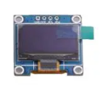
图2.2 OLED实物图

2.3.3 人机交互单元器件选择
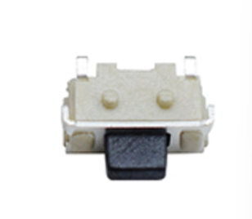
图2.3 按键实物图

(待下次补充)
2.3.4 信息采集单元器件选择
信息采集单元主要用于完成环境参数与运动姿态信息的获取，是健康运动监测仪实现温湿度检测、运动状态识别和数据分析的基础。根据系统功能设计要求，采集模块需要具备体积小、功耗低、接口简单、测量稳定和便于与主控芯片进行通信等特点。综合本设计的佩戴场景与硬件资源配置，信息采集单元最终选用 BME280 温湿度传感器和 MPU6050 六轴传感器进行组合设计。
BME280 是一款集成度较高的环境传感器，能够完成温度、湿度以及气压数据采集，其中温湿度测量功能能够满足本系统对环境参数监测的需求。该器件具有体积小、功耗低、测量精度较高等优点，适合应用于手表式可穿戴设备；同时 BME280 支持 I2C 和 SPI 通信接口，便于与 STM32 主控电路连接，软硬件实现相对简单，相关开发资料较为丰富，有利于后续程序调试与系统集成。
MPU6050 是一种常用的六轴姿态传感器，内部集成了三轴加速度计和三轴陀螺仪，能够较好地满足本设计在运动状态检测、计步分析和姿态变化采集方面的要求。该器件体积较小、应用成熟、开发资料丰富，通常采用 I2C 接口与主控芯片通信，所需引脚较少，便于系统硬件布线和软件驱动实现。对于健康运动监测仪而言，MPU6050 可以为后续步数统计和运动数据处理提供基础原始数据支持。
综上所述，BME280 与 MPU6050 在功能覆盖、接口方式、器件体积和开发便利性等方面均能够满足本设计的信息采集需求。其中，BME280 负责环境温湿度信息采集，MPU6050 负责运动姿态与加速度信息采集，二者配合能够为系统实现多维度健康运动监测提供可靠的数据来源，因此本设计最终选用这两种器件构成信息采集单元。
2.3.5 实时时钟(RTC) 单元器件选择
实时时钟单元主要用于为系统提供准确的时间基准，保证时间显示、闹钟提醒、历史数据记录等功能能够稳定运行。考虑到健康运动监测仪在断电或休眠后仍需要保持时间信息，本设计要求 RTC 器件具有计时精度较高、功耗较低、接口简单以及掉电后仍可持续计时等特点。综合系统功能需求与硬件实现难度，最终选用 DS3231 作为实时时钟单元器件。
DS3231 是一款集成高精度晶振的 RTC 芯片，具有计时精度高、温度补偿能力较强、工作稳定等优点，能够较好地满足本设计对实时时间保持的要求。该器件通常采用 I2C 接口与 STM32 主控芯片连接，所需引脚较少，便于硬件布线与软件驱动实现；同时 DS3231 支持后备电源供电，在系统主电源断开后仍可继续保持时间运行，从而提高整机的实用性与可靠性。因此，本设计最终选用 DS3231 作为实时时钟单元的核心器件。

2.3.6 闹钟提醒单元器件选择
闹钟提醒单元用于在设定时间到达时向用户发出提示。考虑到本设计采用手表式佩戴形态，提醒方式不仅要具备足够的可感知性，还应兼顾体积与对周围环境的影响。常见的提醒器件主要有蜂鸣器与振动马达两类。
方案1：采用有源蜂鸣器进行声音提醒。蜂鸣器驱动方式简单、提示效果直观，但器件占用 PCB 面积相对较大，且通过发声提示容易在教室、宿舍等场景影响他人，不利于中小学生群体的安静使用需求。
方案2：采用扁平振动马达进行触觉提醒。振动提醒具有私密性好、干扰小、安装位置灵活等优点，适合可穿戴设备；同时可通过 PWM 调节驱动占空比实现不同强度的提醒策略，便于与低功耗设计配合。
综合比较后，本设计选择扁平振动马达作为闹钟提醒器件，型号选用 LCM1027A2445F（Coin Type Vibration Motor）。根据其规格书参数：额定电压为 3.0V DC，工作电压范围为 2.7～3.3V DC，可直接匹配系统 3.3V 供电；额定电流不大于 80mA，起动电流不大于 120mA，最小起动电压为 2.3V（Max）；在额定电压下振动强度不小于 1.3G（PEAK），机械噪声不大于 50dB(A)，能够满足闹钟提醒的可感知性与安静性要求；其工作环境为 -20～+60℃，满足日常佩戴使用条件。
在硬件实现上，振动马达属于感性负载，为避免 MCU I/O 直接驱动带来的电流不足与可靠性问题，通常采用三极管/MOSFET 进行开关驱动，并在马达两端并联续流二极管以抑制反向感应电动势，从而提高驱动稳定性与器件寿命。
2.3.7 BLE蓝牙单元器件选择
BLE 蓝牙单元用于实现设备与手机端之间的短距离无线通信，完成时间同步、闹钟参数配置以及运动与健康数据的查看等功能。由于本设计为可穿戴设备，蓝牙器件选型需重点考虑低功耗能力、开发资料与协议栈支持情况，以及外围电路复杂度等因素。
综合上述要求，本设计选用 KT6368A 作为 BLE 蓝牙通信芯片。该芯片为 CMOS 单芯片高度集成射频与基带方案，符合 Bluetooth V5.0 + BR/EDR + BLE 规范，并提供较好的射频性能（发射功率典型 6 dBm，接收灵敏度 -92 dBm），可满足日常近距离通信需求。
（1）低功耗角度：KT6368A 内置 PMU，支持低功耗模式；同时其 VDDIO 供电范围为 1.8～3.4V，可直接与系统 3.3V 供电匹配，并支持一定范围的发射功率控制（RF Power Control Range 20 dB），便于在满足通信距离的前提下通过降低发射功率、优化连接/广播参数等方式进一步降低整机能耗。
（2）外围电路简单角度：KT6368A 采用 SOP8 小封装、引脚资源集中，片内集成射频与基带，外围主要包括电源去耦、时钟（BTOSCI/BTOSCO）以及射频天线匹配（BT_RF）等少量电路；同时芯片提供 UART/IIC/USB 等接口，便于与 STM32 主控进行通信连接，从而降低硬件设计与调试复杂度。
2.3.8 人体心率监测器件选择
人体心率监测单元是本设计实现健康状态采集的核心部分。针对手表式佩戴场景，心率传感器选型不仅要满足对手腕部位脉搏波信号的稳定检测，还应兼顾低功耗、小体积、抗环境光干扰能力以及外围电路实现难度。常见可选方案包括 MAX30102 等多波长光电传感器，以及面向可穿戴心率检测应用的集成式心率传感器。
方案比较后，本设计选用 EM7028 作为人体心率监测器件。与 MAX30102 相比，EM7028 更偏向于手腕式心率监测应用，其规格书明确指出该器件主要面向智能手表等心率检测场景，内置 2 路绿光 LED，峰值波长约为 525nm（可近似视为 530nm 波段）。绿光方案对手腕浅层毛细血管血容量变化更敏感，是当前可穿戴心率检测中应用最主流、技术最成熟的波长选择，因此更有利于提高日常佩戴状态下的心率测量稳定性。
从硬件实现角度看，EM7028 采用 I²C 接口，芯片内部集成心率检测模拟前端、16 位 ADC 以及 LED 电流驱动电路，可工作于连续检测模式和脉冲低功耗模式，检测速率最高可达 1000/s，外围主要配合电源去耦、电流限流与总线连接即可，电路设计相对简单。综合考虑手腕监测适配性、检测成熟度、功耗表现以及外围实现复杂度后，本设计最终选用 EM7028 作为人体心率监测器件。

3 硬件设计
作为产品实现的基石，稳健的硬件平台是保障电子设备功能可靠性的关键。本章围绕健康运动监测仪的功能需求与整体规划，系统阐述其硬件设计方案。内容遵循从总体到局部的叙述逻辑：先呈现硬件系统架构全景，再对各功能模块的电路原理及实现方式进行深入剖析，最终从理论角度验证硬件设计的合理性与系统性。

3.1 系统硬件整体方案设计
硬件系统由MCU核心控制电路、人机交互电路（按键/显示）、监测与交互单元电路设计说明、充电管理和稳压电路、程序下载与多功能调试接口电路、低功耗蓝牙（BLE）通信模块（包含射频阻抗匹配电路）组成。系统整体硬件设计框图如图3.1所示。

人体红外传感器

42步进电机

STM32
单
片
机
独立按键

DHT11温湿度检测
OLED显示屏

蜂鸣器
DS1302时钟模块

窗户驱动
电源模块

图3.1 系统设计框图

3.2 主控电路设计
本系统的微控制器（MCU）核心控制电路基于意法半导体（ST）的STM32F411CEU6芯片设计。为保障微控制器的稳定运行与功能交互，其外围最小系统主要由电源管理、时钟振荡、复位控制、启动模式选择及低功耗电池电压ADC采样电路设计五个核心模块构成：
3.2.1 电源与电压检测电路：
MCU的VDD引脚统一连接至3.3V供电网络（3V3），并在电源引脚附近配置了100nF去耦电容（如C50）以滤除高频噪声，保障供电纯净度；芯片内部稳压器引脚（VCAP1）外接1uF对地电容（C280），以维持内核逻辑电路电压的稳定。此外，系统设计了电池电压检测电路，通过R81（2kΩ）和R71（10kΩ）构成的电阻分压网络，将较高的电池电压（VBAT+）按比例降至ADC安全测量范围内（MCU_VBAT），并配合100nF电容进行硬件滤波。
3.2.2 时钟振荡电路：
系统采用双时钟源设计。高速外部时钟（HSE）采用8MHz无源晶振（X4），配合两颗33pF匹配负载电容（C283、C284），通过内部锁相环（PLL）倍频后为系统总线和外设提供主频基准；低速外部时钟（LSE）选用32.768kHz无源晶振（X2），配合20pF负载电容，专用于为实时时钟（RTC）模块提供低功耗、高精度的独立时间基准。
3.2.3 复位电路：
系统复位采用标准的RC低电平复位设计。MCU的NRST引脚通过10kΩ上拉电阻（R4）接至3.3V，并通过100nF电容（C5）接地。该RC网络不仅能实现系统上电时的自动延迟复位，还可通过闭合轻触按键（SW1）手动将NRST引脚拉低，实现系统的硬件复位。
3.2.4 启动模式选择电路（BOOT）：
BOOT0引脚通过10kΩ电阻（R818）默认下拉至地，使MCU在上电时默认从内部主闪存（Main Flash）启动并执行用户代码。同时设计了USB短接烧录按键（SW2），按下时可将BOOT0拉高至3.3V，配合RC消抖电路，使MCU在上电复位时进入系统存储器（System Memory）模式，以便通过USB或串口进行ISP固件下载。
3.2.5 低功耗电池电压ADC采样电路：
为了实时监测电池电量，同时严格控制系统的待机功耗，本设计采用了一套带有源电子开关的低功耗电池电压采集电路。该电路由N沟道MOS管（Q8，型号AO3400A）和P沟道MOS管（Q2，型号BSS84）共同构成控制级。在日常待机状态下，MCU的控制引脚（BAT_ADC_EN）保持低电平或由R351（100kΩ）下拉至地，此时Q8与Q2均处于截止状态，测量电路与电池（VBAT+）完全断开，避免了静态漏电流损耗电池电量。当需要采集电量时，MCU将BAT_ADC_EN引脚置为高电平，驱动Q8导通，进而将Q2的栅极拉低使其导通。此时电池电压接入由R72（10kΩ）和R7（10kΩ）组成的分压网络，MCU的ADC引脚即可采集到二分之一的电池实际电压（VBAT+/2）。采样结束后迅速拉低使能引脚，从而兼顾了电压检测的精确性与硬件系统的超低功耗需求。
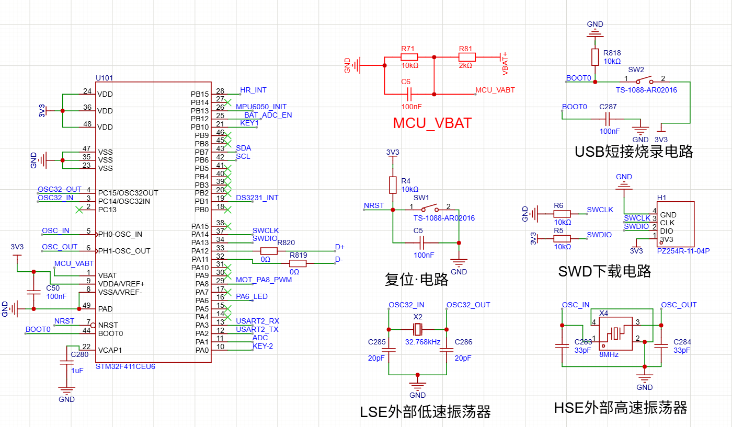
图3.2 单片机实物 图3.3 单片机原理图

3.3 人机交互电路（按键/显示）
人机交互电路是实现用户与系统之间信息传递与操作控制的关键部分，本设计主要包括OLED显示模块与按键输入模块两部分。
3.3.1 OLED显示模块
采用0.96英寸OLED显示屏模块，通过I²C串行通信协议与主控单片机进行数据交互。该模块具有高对比度、低功耗、视角宽、响应速度快等特点，适合在嵌入式系统中用于显示状态信息、参数设置界面及实时数据。在硬件连接上，模块通过标准排母接口与PCB电路板连接，其中串行时钟线（SCL）连接至单片机的PB6引脚，串行数据线（SDA）连接至PB7引脚。I²C通信协议仅需两根信号线即可实现双向数据传输，有效节约了单片机I/O资源，并简化了电路布线。
3.3.2按键输入模块
为支持用户进行菜单选择、参数调整及功能确认等操作，本系统设置了两只机械按键，分别布置于PCB板的左侧与右侧，符合人体工学布局，便于用户单手或双手操作。为消除按键机械触点在闭合或断开时产生的抖动干扰，避免误触发，在每个按键信号输入端均并联一个100 nF的贴片电容，构成硬件消抖电路。该电容可吸收按键瞬间产生的电压波动，使输入信号在按键稳定后保持平稳，提高了系统对按键动作识别的可靠性。
OLED原理图如图3.4所示。
按键原理图

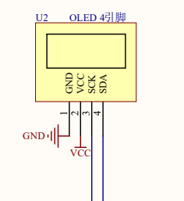
图3.4 OLED屏幕原理图

3.4 程序下载与多功能调试接口电路
为节省I/O资源并提供高效的调试与固件更新手段，系统集成了SWD标准调试接口与TYPE-C多功能接口。
- SWD调试电路：引出了SWDIO（数据线）和SWCLK（时钟线）信号，并分别配置了10kΩ的上拉电阻（R5、R6）至3.3V，以增强抗干扰能力，确保在线仿真与断点调试时信号传输的可靠性。
- TYPE-C充电与烧录电路：系统采用16Pin TYPE-C接口作为通信与供电枢纽。为实现正反盲插的USB 2.0通信，TYPE-C座的DP1/DP2与DN1/DN2引脚分别短接，引出D+与D-数据线连接至MCU。在供电识别方面，CC1和CC2引脚分别通过5.1kΩ的下拉电阻（R26、R27）接地，将设备配置为UFP（受电端）模式，以兼容标准的TYPE-C充电器并正确诱骗出5V电压（+5V）用于系统供电与电池充电。配合前述的BOOT0按键短接电路，用户可通过一根普通的TYPE-C数据线直连电脑，利用MCU内部的System Memory引导程序直接进行USB DFU固件烧录，大幅提升了开发与后续升级的便利性。

3.5 监测与交互单元电路设计说明
本系统的监测与交互单元负责环境数据采集、人体生理指标监测、运动姿态解算以及触觉反馈。为提高通信效率并节约微控制器（MCU）的引脚资源，主要传感器均统一挂载于I2C总线上。该单元共由以下五个核心部分组成：
1. 高精度实时时钟（RTC）单元电路
系统采用DS3231MZ+TRL作为外部独立RTC芯片，以提供高精度的时间基准。该芯片通过标准的I2C接口（SCL、SDA）与MCU通信。在供电设计上，主电源VCC连接系统3.3V（3V3），备用电源VBAT引脚直接连接电池正极（VBAT+），确保在系统主电源关闭时仍能维持精准走时。芯片的INT#/SQW引脚配置了4.7kΩ的上拉电阻（R46）接至3.3V，用于向MCU输出硬件闹钟中断或方波信号（DS3231_INT）。
2. 环境温湿度监测电路
环境数据采集采用BME280高精度温湿度传感器。该模块同样使用I2C总线通信，其SDA和SCL引脚均外接4.7kΩ的上拉电阻（R1、R452）以保障通信波形的完整性。在引脚配置上，CSB引脚接高电平、SDO引脚接地，将芯片硬件配置为I2C通信模式并固定了器件地址。电源引脚VDD和VDDIO均接3.3V，并在近端分别并联了100nF的去耦电容（C9、C10），有效抑制了电源噪声对高灵敏度模拟测量的干扰。
3. 心率监测电路
心率采集端选用EM7028光电容积脉搏波（PPG）传感器。该芯片通过I2C接口进行数据交互。为了降低功耗并提高响应速度，传感器的硬件中断引脚（INT）通过2kΩ上拉电阻（R811）连接至3.3V，当采集到有效心率数据时（HR_INT），可主动唤醒或打断MCU进行读取。此外，内部发光二极管的供电引脚（LEDA）通过一颗10Ω的限流电阻（R812）接至3.3V，保障了光源的稳定输出。
4. 六轴运动传感器电路
系统姿态解算由MPU-6050芯片（集成三轴陀螺仪与三轴加速度计）完成。芯片的VDD与VLOGIC引脚统一采用3.3V供电，并配置了10nF和100nF的旁路电容（C12、C13、C14）网络滤波。内部电荷泵引脚（CPOUT）按数据手册要求外接了2.2nF电容（C11）。器件地址选择引脚AD0接地，设定了唯一的I2C从机地址。其外部中断引脚（INT）配置了4.7kΩ上拉电阻（R47），用于在检测到特定运动事件（如自由落体、运动阈值触发等，信号为MPU6050_INIT）时及时通知主控芯片。
5. 震动马达驱动电路
为实现消息提醒与交互反馈，系统设计了震动马达（MOT1）驱动电路。考虑到马达启动电流较大，电路直接由电池（VBAT+）供电，并采用低导通阻抗的N沟道MOS管（Q9，型号AO3400A）作为低端开关（Low-side Switch）。MCU通过输出PWM信号（MOT_PA8_PWM）至MOS管栅极，不仅能控制马达的启停，还可调节震动强度。栅极串联100Ω电阻（R101）用于限制瞬间驱动电流，并联100kΩ下拉电阻（R353）确保在MCU引脚悬空时MOS管处于可靠的关断状态。此外，在马达两端反向并联了一颗肖特基二极管（D7，型号1N5819WS），作为续流二极管吸收马达停转时线圈产生的反向电动势，保护MOS管免受高压击穿。

3.6 充电管理和稳压电路
本系统的电源管理模块负责外部电源接入、单节锂电池的充放电管理以及系统各核心单元的稳压供电，是保障整个智能硬件设备稳定运行的基础。该模块主要由锂电池充电电路与3.3V系统稳压电路两部分构成：
1. 锂电池充电管理电路 (基于TP4056) 系统采用TP4056-MS作为单节锂离子电池的恒流/恒压线性充电管理芯片。该芯片外围电路精简，且内部集成防倒充电路，无需外接隔离二极管。
- 电源输入与滤波：芯片的VCC引脚接收来自USB接口的+5V电源，并在输入端并联了一颗10uF的大容量滤波电容（C31），用于吸收电源插拔时的浪涌电压并滤除高频噪声。
- 充电电流配置：芯片的PROG引脚通过一颗10kΩ的接地电阻（R33）来编程设定恒流充电阶段的充电电流。合理配置该电阻阻值可有效兼顾充电效率与电池的循环寿命。
- 状态指示与控制：CHRG（充电中）和STDBY（充满）引脚分别外接LED指示灯，并通过1kΩ的限流电阻（R340、R36）上拉至+5V，为用户提供直观的充电状态可视反馈。此外，芯片的TEMP引脚直接接地停用温度检测功能，CE使能引脚接+5V保持芯片处于持续工作使能状态。充电输出端（BAT）连接至电池正极（VBAT+），并配有10uF的旁路电容（C32）以稳定充电电压。
2. 3.3V系统稳压电路 (基于ME6211) 由于系统中的微控制器（MCU）、传感器及通信模块均需标准的3.3V工作电压，而锂电池的电压（通常在3.0V至4.2V之间波动）无法直接使用，因此系统引入了ME6211C33M5G-N低压差线性稳压器（LDO）进行降压与稳压。
- 低压差与低功耗特性：ME6211具备极低的压差、高纹波抑制比（PSRR）和极低的静态电流特性，非常适合由电池供电的便携式低功耗设备，能够在电池电压降至接近3.3V时仍维持稳定的输出。
- 引脚配置与滤波网络：LDO的输入端（VIN）直接连接电池正极（VBAT+），同时使能引脚（CE）与输入端短接，确保只要电池有电，稳压器即刻启动。输入端并联了100nF（C27）和1uF（C28）的去耦电容组合，用于滤除电池端及马达震动时可能带来的电压波动；输出端（VOUT）同样配置了1uF（C29）和100nF（C30）的电容网络，为后续的3.3V（3V3）供电网络提供纯净、稳定的直流电压，保障了高精度ADC采样与时钟振荡电路的可靠运行。
图3.6 温湿度检测模块原理图

3.7 低功耗蓝牙（BLE）通信模块（包含射频阻抗匹配电路）
光敏电阻传感器数字信号输出引脚连接单片机PB12引脚。当外界环境光线发生变化，通过信号转化模块可以将光线强弱转化为电信号。单片机通过判断PB12引脚的高低电平可以得知当前环境的光线强弱。光敏传感器引脚连接原理图如图3.7所示。
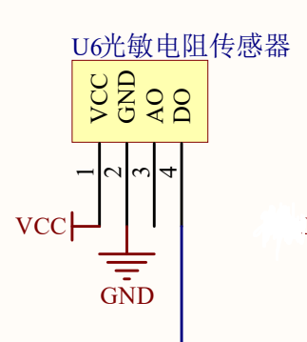
图3.7 光敏电阻模块原理图

4 系统程序设计

4.1 嵌入式软件开发工具介绍
本系统的软件开发采用 Visual Studio Code 与 Keil MDK 协同完成的方式展开。其中，Visual Studio Code 主要用于源代码编写、工程结构整理与版本管理，Keil MDK 负责 STM32 工程配置、程序编译、下载烧录与在线调试。该组合兼顾了现代代码编辑体验与传统嵌入式工具链的稳定性，较适合本课题这种基于 STM32 与 FreeRTOS 的多模块嵌入式系统开发。
Visual Studio Code 是一款轻量化且扩展能力较强的代码编辑器，支持 C/C++ 语法高亮、智能补全、代码折叠、全局搜索以及多文件快速跳转等功能。在本课题开发过程中，系统程序包含任务调度、传感器驱动、显示界面、蓝牙通信和低功耗管理等多个软件模块，使用 Visual Studio Code 可以更加清晰地组织 .c 与 .h 文件，提高代码阅读性，便于对 FreeRTOS 任务函数、外设驱动接口和数据结构进行分层维护。
Keil MDK 是面向 ARM 微控制器开发的常用集成开发平台，集成了器件包管理、工程配置、编译链接、程序下载与在线仿真调试等功能。针对 STM32 平台，Keil 可以方便地完成启动文件、芯片头文件和 CMSIS 库的配置，并借助断点、单步执行、变量监视、寄存器观察等手段分析任务切换、外设初始化和中断响应过程，从而提高程序调试的准确性与开发效率。
为进一步提升代码编写体验，本设计在 Visual Studio Code 中配合使用 Keil Assistant 插件。该插件能够结合 Keil 工程的头文件路径、宏定义和工程配置建立代码索引，为开发者提供符号跳转、智能提示和工程文件联动等辅助功能。通过“VS Code 负责编写与阅读代码、Keil 负责编译与调试”的协同方式，可以在保持原有 Keil 工具链稳定性的基础上获得更现代化的开发体验，从而提升嵌入式项目的可维护性与开发效率。

4.2 嵌入式硬件设计工具介绍
本系统的硬件设计主要采用嘉立创 EDA 平台完成。嘉立创 EDA 集原理图绘制、PCB 设计、封装管理、规则检查和三维预览于一体，界面直观，器件库资源较为丰富，适合完成智能穿戴设备这类高集成度、小型化产品的电路设计。对于本课题涉及的 STM32 主控、电源管理、传感器接口、显示模块、蓝牙通信以及充电电路等单元，使用该平台能够较高效地完成原理图搭建和网络连接关系梳理。
在原理图设计阶段，嘉立创 EDA 便于统一管理元器件封装、网络标号与电气连接，并可通过 ERC 检查及时发现引脚悬空、网络连接错误和电源连接不规范等问题；在 PCB 设计阶段，软件支持多层板布局布线、铺铜、设计规则检查以及三维模型查看，便于对板卡尺寸、器件间距、走线密度和接口位置进行综合优化。这对于本设计中的手表式结构布局、传感器附近去耦电容布置以及电源与数字信号分区都具有较强的辅助作用。
此外，嘉立创平台还具备元器件选型、BOM 导出、PCB 制板与贴片加工衔接便利等优势，能够缩短从电路设计到样机打样的迭代周期，降低原型验证阶段的沟通成本。对于毕业设计项目而言，采用嘉立创 EDA 不仅有助于提升原理图与 PCB 设计效率，也便于后续进行板卡修改、生产文件输出和实物样机验证。

4.3 主程序流程设计
如图4.1所示，系统主程序采用基于 FreeRTOS 的多任务架构设计。系统上电后，主函数首先完成串口、浮点运算单元以及电源控制等基础配置，随后创建消息队列、互斥锁、信号量和软件定时器，并启动任务调度器。初始化任务进一步完成 OLED 显示模块、DS3231 实时时钟模块、BME280 温湿度传感器、MPU6050 姿态检测模块、心率检测模块以及电池电量采集模块的初始化，为系统后续稳定运行提供基础条件。
进入正常运行状态后，主程序根据按键输入或蓝牙指令对系统工作状态进行管理，实现时间显示、温湿度显示、秒表显示和心率显示等模式之间的切换。当用户进入时间设置或闹钟设置模式时，系统调用相应任务完成参数修改、界面刷新以及数据保存操作。同时，电量检测、计步检测和闹钟提醒等功能以后台任务方式并行运行，从而提高了系统的实时响应能力、运行稳定性及整体功能协调性。
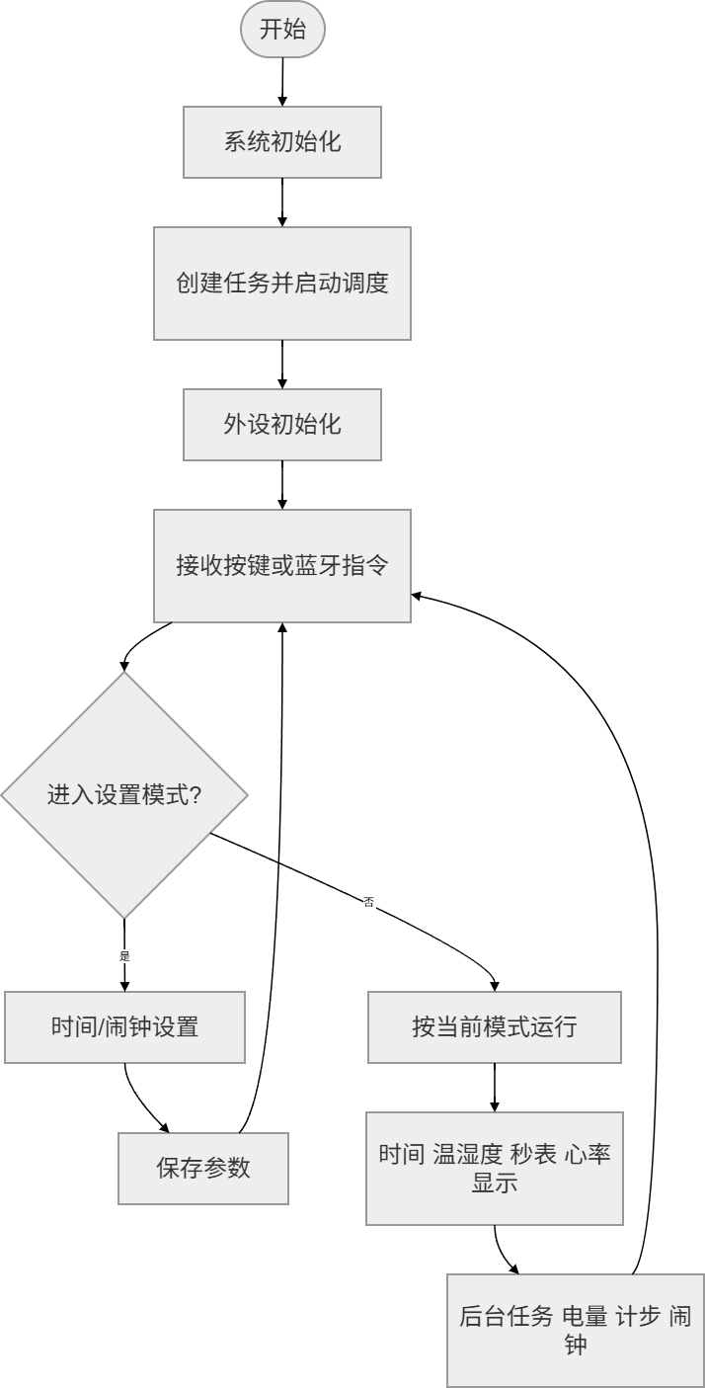

图4.1 主程序流程图

4.4 子程序流程设计
4.4.1 主程序初始化流程图设计
系统上电后，主程序首先进入 main() 函数，完成串口通信、浮点运算单元以及电源控制等基础配置，随后调用 FreeRTOS 启动函数，创建系统运行所需的消息队列、互斥锁、信号量及多个任务。任务调度器启动后，由初始化任务进一步完成硬件 I2C、定时器、OLED 显示屏、按键输入模块、温湿度传感器、姿态检测模块以及电池电量采集模块等外设的初始化。待各功能模块准备完成后，系统释放初始化同步信号量，其他任务开始进入正常工作状态，从而保证整个系统能够按照既定的实时调度机制稳定运行。
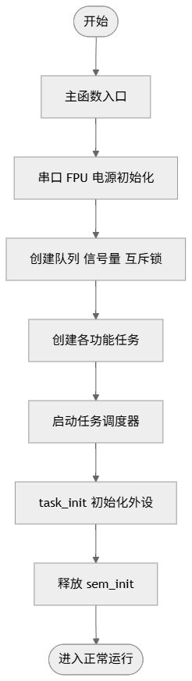

图4.2 主程序初始化流程图
4.4.2 按键与模式切换流程图设计
系统运行过程中，按键任务周期性扫描实体按键状态，同时接收串口或蓝牙发送的控制指令，并统一交由按键处理函数进行解析。程序首先判断当前系统是否处于设置模式，若处于设置状态，则将输入信息转发给时间设置或闹钟设置任务进行处理；若处于正常运行状态，则根据按键功能完成显示模式切换、闹钟开关控制、时间设置入口、闹钟设置入口以及秒表控制等操作。通过这种方式，系统将用户输入与功能任务解耦，不仅提高了程序结构的清晰性，也增强了各功能模块之间的协同能力和系统响应速度。
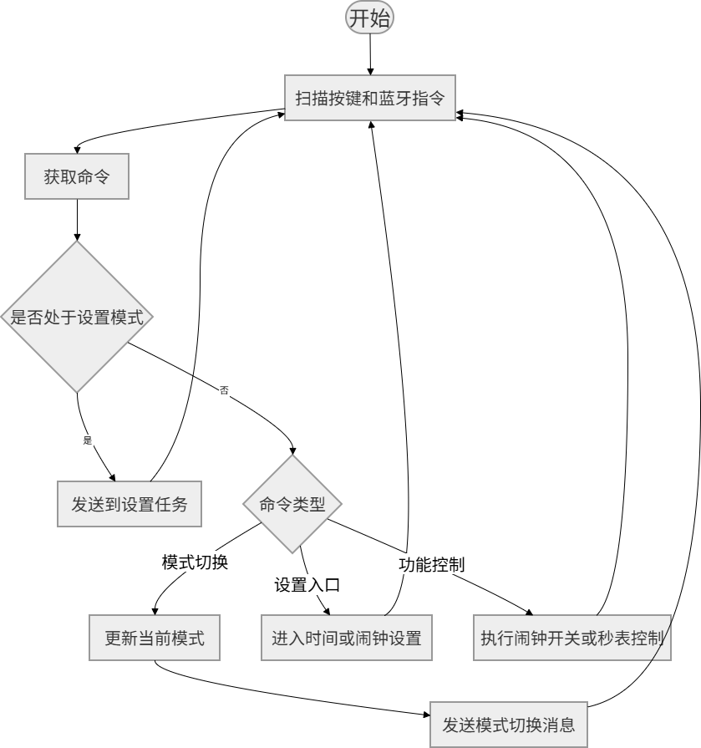

图4.3 按键与模式切换流程图

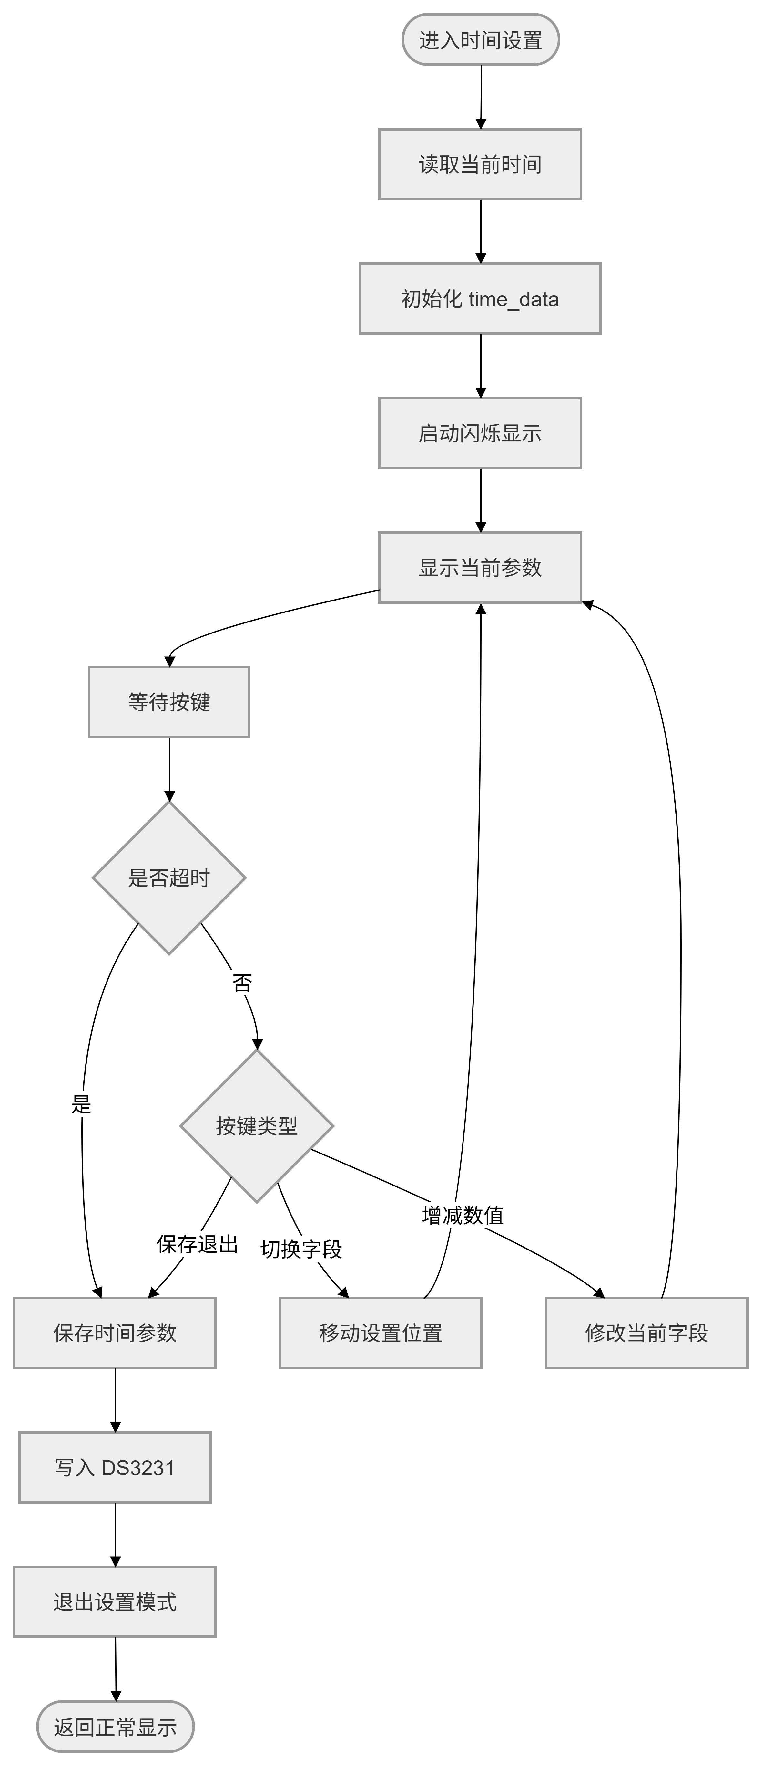
4.4.3 时间设置流程图设计
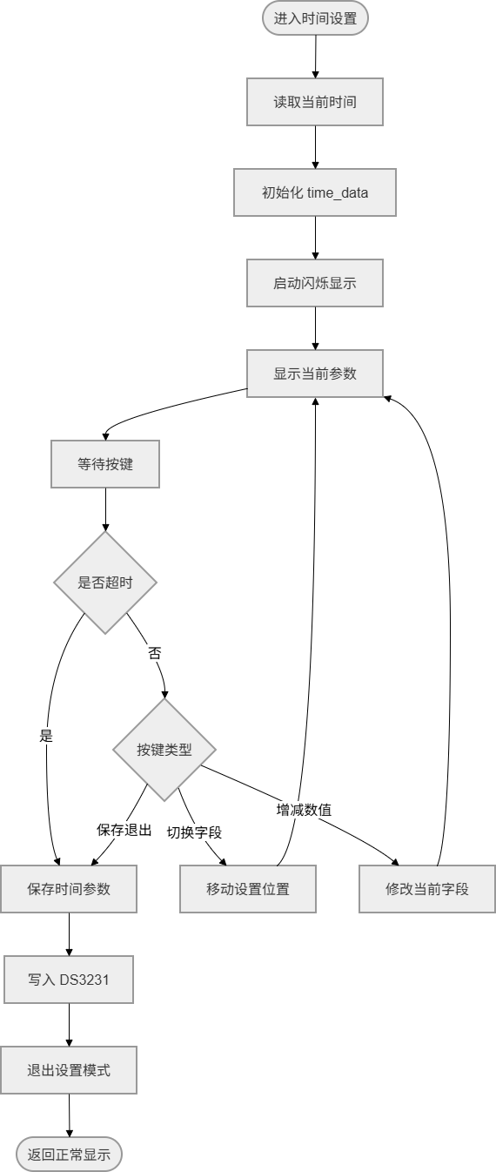
当用户进入时间设置模式后，系统首先从 DS3231 实时时钟模块中读取当前日期和时间信息，并将其保存到本地缓存数组中，同时启动闪烁定时器，用于提示当前正在设置的字段。随后，用户可以通过按键依次切换年、月、日、时、分、秒及星期等设置项，并对相应数值进行增加或减少，OLED 显示界面会实时刷新当前设置结果。当用户完成设置后，系统将新的时间参数写入 DS3231 中并退出设置模式；若用户在规定时间内无进一步操作，系统也会自动保存当前参数并返回正常显示界面，从而提高系统的人机交互友好性和可靠性。

图4.4 时间设置流程流程图
4.4.4 闹钟设置与提醒流程图设计
闹钟功能由闹钟设置和闹钟提醒两部分组成。进入闹钟设置模式后，系统先读取当前闹钟参数，若尚未设置，则以当前时间为基础进行初始化，然后启动闪烁显示机制，引导用户依次对时、分、秒及日期等参数进行修改。设置完成后，程序将闹钟参数写入 DS3231 的报警寄存器，并根据用户操作决定是否开启闹钟中断功能。到达设定时间后，DS3231 产生外部中断信号，系统通过中断服务函数通知提醒任务执行蜂鸣器报警，并及时清除闹钟标志位，避免重复触发。该流程实现了闹钟设置、存储、触发和提示的完整闭环。
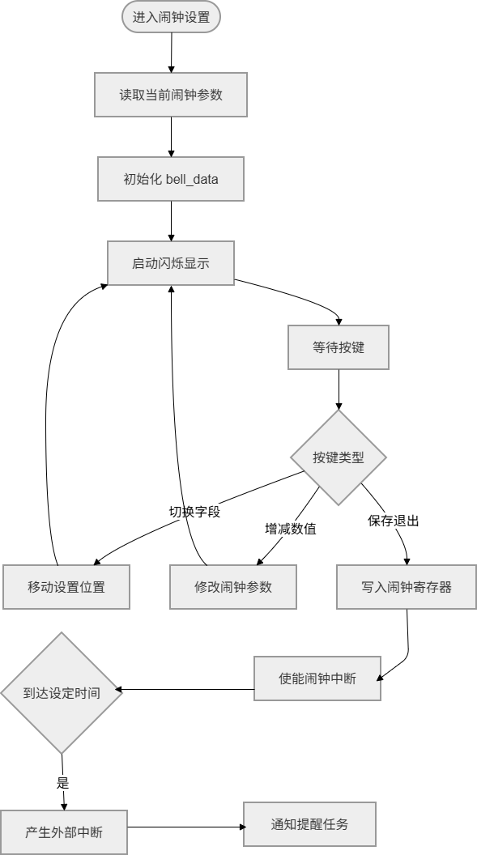

图4.5 闹钟设置与提醒流程图
4.4.5 温湿度采集与显示流程图设计
在温湿度显示模式下，系统由显示任务周期性调用温湿度处理函数完成环境数据采集。程序首先申请 I2C 总线互斥锁，确保在多任务环境下不会与其他外设访问发生冲突；随后读取 BME280 传感器输出的原始温度、湿度和气压数据，并依据校准参数完成补偿计算，得到较为准确的环境测量值。为了便于显示，程序进一步将数据转换为整数和小数两部分，再通过 OLED 显示函数将温湿度结果实时更新到屏幕上。该流程结构清晰，既保证了测量数据的实时性，也兼顾了显示结果的稳定性和可读性。
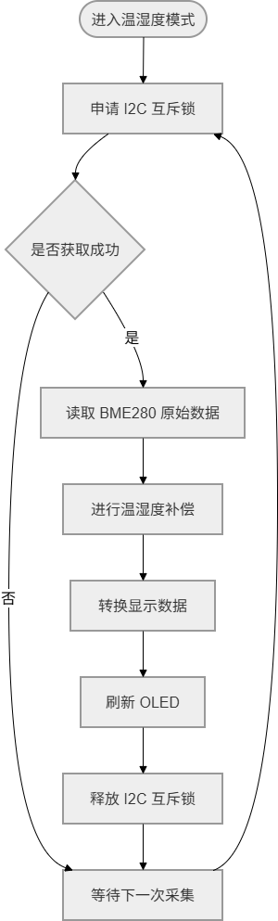

图4.6 温湿度采集与显示流程图
4.4.6 心率检测与显示流程流程图
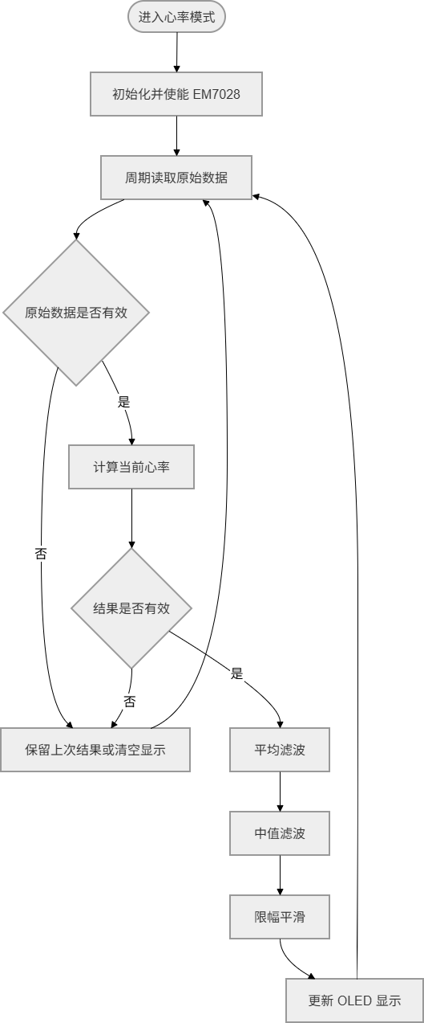
当系统切换到心率检测模式后，程序首先完成 EM7028 心率传感器的初始化与使能操作，并清除上一轮检测过程中遗留的状态变量。随后，心率处理函数按照设定采样周期读取传感器原始数据，并对数据有效性进行判断；对于有效数据，系统调用心率计算算法获取当前心率值，并进一步进行平均滤波、中值滤波以及步进限幅处理，以减小瞬时波动和异常值对显示结果的影响。若连续多次采样结果无效，则系统自动清空当前显示，防止错误数据误导用户。通过多级滤波与状态判定相结合的方法，系统能够在保证实时性的同时提高心率显示结果的稳定性和可信度。

图4.7 心率检测与显示流程流程图

5 系统实现与测试

5.1 系统实现
在完成系统总体方案设计、硬件电路设计以及软件程序编写后，对健康运动监测仪进行了样机制作、程序下载与软硬件联合调试。系统以 STM32F411CEU6 单片机为核心控制器，外围集成了 OLED 显示模块、DS3231 实时时钟模块、BME280 温湿度传感器、EM7028 心率检测模块、MPU6050 姿态与运动检测模块、按键输入模块以及电池电量采集电路。各功能模块经单独调试后，再进行整机联调，从而保证系统能够稳定完成数据采集、界面显示、参数设置和状态提醒等功能。
在硬件实现过程中，首先依据原理图与 PCB 文件完成器件焊接与接口连线，并重点检查主控电源、时钟电路、I2C 总线、按键输入、显示接口以及传感器供电是否正常。由于本系统集成了多个 I2C 外设，为避免联调阶段出现总线冲突和通信不稳定等问题，在整机调试过程中重点对 DS3231、BME280、EM7028 和 MPU6050 的通信时序、地址访问以及上电初始化顺序进行了验证。完成基础硬件检查后，将程序烧录至主控芯片，对各模块进行逐项联调，最终形成了完整的健康运动监测仪样机。
软件实现方面，系统采用基于 FreeRTOS 的多任务程序结构，将初始化管理、按键处理、显示刷新、时间与闹钟设置、心率检测、计步检测以及电量更新等功能划分为相对独立的任务模块。系统上电后，主程序首先完成串口、浮点运算单元以及电源控制等基础配置，随后创建消息队列、互斥锁、二值信号量和软件定时器，并启动任务调度器。初始化任务进一步完成硬件 I2C、OLED、BME280、MPU6050、ADC 电量采集等外设初始化，待系统资源准备完成后释放同步信号量，其余任务开始进入正常运行状态。
在人机交互设计上，系统通过按键输入与串口/BLE 指令共同完成工作模式切换与参数配置。系统设置了时间显示模式、温湿度显示模式、秒表模式和心率显示模式，用户可根据需要进行切换；当进入时间设置或闹钟设置状态后，系统调用对应任务完成字段闪烁显示、参数增减、数据保存以及退出恢复等操作，从而实现较为完整的人机交互功能。OLED 屏幕作为主要显示终端，用于实时显示时间、环境参数、心率值、步数及闹钟状态等信息。
在传感器功能实现方面，温湿度检测模块采用 BME280 传感器完成环境温度、湿度及气压数据采集，程序在读取原始数据后完成补偿计算，并将结果转换后显示在 OLED 界面上。心率检测部分采用 EM7028 光电心率传感器采集脉搏波原始数据，系统按照设定周期读取传感器输出，并调用心率计算算法完成心率值提取。为提高显示结果稳定性，程序对计算结果进一步进行了平均滤波、中值滤波和步进限幅处理，从而减小偶然干扰和瞬时波动对心率显示的影响；若连续采样结果异常，系统会自动清空当前显示，避免错误数据长期保留。
在辅助功能实现方面，系统还集成了计步检测、闹钟提醒和电量检测等功能。计步功能由 MPU6050 六轴传感器采集运动姿态与加速度信息，通过滤波与阈值判定实现步数统计；闹钟功能利用 DS3231 的时钟与报警机制进行定时提醒，当到达设定时间后系统通过外部中断触发提醒任务；电量检测部分采用 ADC 与 DMA 相结合的方式周期性采集电池电压，并将换算结果显示在屏幕上。通过上述软硬件协同设计，系统能够较好地实现健康运动监测仪的主要功能，为后续系统测试与性能验证奠定基础。

5.2 系统测试
为验证所设计健康运动监测仪的功能完整性与运行稳定性，在样机制作完成后对系统进行了功能测试与联合调试。测试内容主要包括模式切换、时间显示与设置、闹钟提醒、温湿度采集、秒表计时、心率检测、计步统计、电量显示以及串口/BLE 控制等项目。测试过程中，通过人工操作、外部参考设备对照和长时间运行观察等方式，对系统各项功能逐项验证。整体调试结果表明，系统运行较为稳定，各功能基本达到了预期设计要求。

5.2.1 模式切换与界面显示测试
系统在正常运行状态下可通过按键或串口/BLE 指令进行工作模式切换。测试时，依次切换至时间显示、温湿度显示、秒表显示和心率显示模式，观察 OLED 界面是否能够正确刷新。调试结果表明，系统能够按照设定逻辑完成模式切换，各模式界面显示内容清晰，切换后无明显卡顿或显示异常，说明模式管理与界面刷新功能能够正常实现。

5.2.2 时间显示与时间设置测试
时间显示功能测试主要用于验证 DS3231 实时时钟模块与 OLED 界面的协同工作情况。系统上电后能够正确读取当前年月日和时分秒信息，并在主界面实时刷新显示。进一步进入时间设置模式，通过按键对年、月、日、时、分、秒及星期等参数进行修改，保存后重新返回正常模式进行观察。测试结果表明，系统能够完成时间参数读取、修改与保存，设置完成后时间信息显示正确，说明时间显示与时间设置功能实现正常。

5.2.3 闹钟设置与提醒测试
为验证闹钟功能，首先进入闹钟设置模式，对时、分、秒及日期参数进行设置，并保存到 DS3231 报警寄存器中。随后等待系统运行至设定时间，观察是否能够正确触发提醒。调试结果表明，当系统时间到达设定值后，能够及时进入提醒状态，同时闹钟标志位可被正确清除，避免重复触发；关闭闹钟后，系统可恢复正常状态，说明闹钟设置、存储、触发与关闭功能均能正常实现。

5.2.4 温湿度采集与显示测试
在温湿度显示模式下，对 BME280 传感器进行数据采集测试。测试时，将系统放置于正常室内环境中，观察 OLED 屏幕显示的温度和湿度数值，并结合环境变化对显示结果进行对比分析。测试结果表明，系统能够稳定读取并显示当前环境温湿度数据，数值变化与环境变化趋势基本一致，界面刷新正常，说明温湿度采集与显示功能能够满足设计需求。

5.2.5 秒表计时测试
秒表功能测试采用人工启动、暂停和清零的方式进行验证。测试时，在秒表模式下启动计时，并与手机计时器或其他参考计时工具进行对照，随后执行暂停和复位操作。调试结果表明，系统秒表能够完成开始、暂停和清零等基本功能，计时过程连续，界面显示刷新正常，说明秒表功能实现正确。

5.2.6 心率检测测试
心率检测测试主要用于验证 EM7028 传感器与心率处理算法的协同效果。测试时，将传感器贴合手腕皮肤并保持相对静止，观察系统是否能够在一定时间内稳定显示心率值；必要时可与智能手环、指夹式血氧仪或其他心率测量设备进行对照。调试结果表明，系统能够完成心率原始信号采集和心率值计算，在静止状态下显示结果较为稳定，且与参考设备的测量趋势基本一致，说明心率采集、数据处理与显示功能能够正常实现。

5.2.7 计步与抬腕亮屏测试
计步测试通过人工步行计数方式进行验证。测试过程中，佩戴系统正常行走，记录人工计步结果与系统显示步数，并观察抬腕动作时屏幕唤醒效果。调试结果表明，系统能够识别正常步行过程中的加速度变化并完成步数累加，步数统计结果与人工计数基本一致；在抬腕动作发生时，OLED 屏幕能够及时被唤醒，说明计步检测和抬腕亮屏功能运行正常。

5.2.8 电量检测与显示测试
电量检测测试主要用于验证 ADC 与 DMA 结合的电压采集功能。测试时，通过观察不同供电状态下系统显示的电量变化，检查电量百分比是否能够随电池电压变化而更新。调试结果表明，系统能够周期性完成电池电压采样，并将结果换算为电量百分比显示在 OLED 界面上，说明电量检测与显示功能能够正常工作。

5.2.9 串口/BLE 控制测试
为验证系统的外部控制能力，通过串口或 BLE 向系统发送模式切换、时间设置和闹钟设置等控制指令，观察系统是否能够正确响应。调试结果表明，系统能够接收外部发送的控制数据，并完成相应的界面切换和参数修改，说明串口/BLE 交互功能基本满足设计要求。

5.2.10 系统稳定性测试
在完成各功能测试后，对系统进行了连续运行测试。测试期间，系统在多种模式间切换运行，并同时进行时间显示、传感器采集、计步统计和电量更新等任务处理，观察是否出现死机、显示错乱、任务无响应或数据异常等问题。综合调试情况可见，系统在连续运行过程中整体较为稳定，未出现明显功能失效现象，说明基于 FreeRTOS 的多任务软件架构能够满足本设计的实际运行需求。
综合上述测试结果可以看出，所设计的健康运动监测仪能够较好地实现时间显示、闹钟设置、温湿度检测、秒表计时、心率检测、计步统计、电量显示以及外部控制等功能，系统整体运行稳定，基本达到了课题预期的设计目标。

6 结 语
本文围绕基于 FreeRTOS 与 STM32 的健康运动监测仪设计展开研究，结合可穿戴设备对实时性、小型化、多功能集成和低功耗运行的要求，完成了系统总体方案设计、硬件电路设计、软件程序设计以及整机调试与测试等工作。论文在前期分析健康运动监测需求的基础上，完成了主控平台、显示单元、实时时钟单元、环境检测单元、心率检测单元、运动姿态检测单元以及蓝牙通信单元等关键模块的选型与设计，并构建了较为完整的系统硬件平台。
在硬件实现方面，系统以 STM32F411CEU6 为核心控制器，结合 OLED 显示屏、DS3231 实时时钟模块、BME280 温湿度传感器、EM7028 心率检测模块、MPU6050 六轴传感器以及电池电量检测电路，完成了健康运动监测仪的核心功能硬件搭建。在软件实现方面，系统基于 FreeRTOS 搭建多任务运行框架，将按键处理、界面显示、时间与闹钟设置、心率检测、计步检测、电量更新以及串口或 BLE 指令交互等功能进行模块化设计，提高了系统结构的清晰性、任务执行的实时性以及整体运行的稳定性。
通过对样机进行功能测试与联调验证可以看出，系统能够较好地实现时间显示、闹钟设置、温湿度检测、秒表计时、心率检测、计步统计、电量显示以及外部控制等功能。测试结果表明，系统在多模式切换、传感器数据采集、OLED 实时显示以及后台任务协同运行等方面均表现较为稳定，基本达到了课题预期的设计目标。这说明采用 FreeRTOS 多任务架构结合多传感器信息采集的方案具有较好的可行性，也验证了本设计在健康运动监测场景中的应用价值。
尽管本系统已完成主要功能实现，但仍存在一定的改进空间。例如，心率检测结果在剧烈运动或佩戴状态不稳定时仍可能受到动作干扰影响，计步算法在复杂运动场景下仍有进一步优化的余地；同时，系统在低功耗管理、历史数据存储、移动端交互界面以及整机外观结构优化等方面还可继续完善。后续工作可围绕心率抗干扰算法优化、运动状态识别精度提升、BLE 通信协议完善、数据记录与云端同步以及整机功耗控制等方向展开，从而进一步提升系统的实用性、智能化水平与工程应用价值。

参考文献

致 谢

参考文献
[1]□伯顿•克拉克．研究生教育的科学研究基础[M]．王承绪，译．杭州：浙江教育出版社，2017：38-42．
[2]□李进．现代环境管理会计的理论与实践[OL]．http://www.e521.com/ztjj/index.htm，2018-01-11．
[3]□雷光勇．会计契约论[D]．武汉: 中南财经政法大学, 2018.
[4]□余敏，张光明．企业集团问题研究[M]．第3版．北京：经济科学出版社，2018：179-193．
[5]□张晓东，张庆红，叶瑾琳，等．企业管理学研究的若干理论问题[J]．北京大学学报（哲学社会科学版），2018，35（2）．
[6]□钟启发．非线性规划在管理学中的应用[C]．中国运筹学会第五届大会论文集．西安, 2018: 468-471．
[7]□Paton.William A. Accounting Theory-With Special Reference to the Corporate Enterprise[M]. New York: The Ronald Press Company, 2017: 142-156.
[8]□Zeff.Stephen A. The Rise “Economic Consequences”: The impact of accounting reports on decision making may be the most challenging accounting issue of the 2070s[J]. The Journal of Accountancy, 2017 (12).

参考文献说明：
1.参考文献一般引用最近3-5年的出版物，与毕业论文（设计）关联度高。列示数量不少于15项，并尽量避免参考文献类型的单一性，外语类专业应当列示3篇以上外文文献。
2.参考文献的著录项目和格式均应符合国家有关标准（按照GB/T 7714—2015执行），并保证参考文献的真实性，坚决杜绝随意标注、随意更改参考文献出版时间等现象。参考文献的序号左顶格，并用数字加方括号表示，与正文中的引文标示一致，如[1]，[2]……。每一条参考文献著录均以“.”结束。列示顺序为中文在前，外文在后。中文文献按第一作者姓氏的拼音增序排列，外文文献按第一作者名的字母增序排列，第一作者相同的文献则按发表时间增序排列。将各文献的类型代号（即文献英文名的首字母）注明在文献之后。
3. 电子参考文献建议标识：
［DB/OL］——联机网上数据库(database online)
［DB/MT］——磁带数据库(database on magnetic tape)
［M/CD］ ——光盘图书(monograph on CD-ROM)
［CP/DK］——磁盘软件(computer program on disk)
［J/OL］ ——网上期刊(serial online)
［EB/OL］——网上电子公告(electronic bulletin board online)
致□□谢
表达作者对完成论文和学业提供帮助的老师、同学、领导、同事及亲属的感激之情。
参考样例1：
首先诚挚的感谢我的论文指导老师**老师。他在忙碌的教学工作中挤出时间来审查、修改我的论文。还有教过我的所有老师们，你们严谨细致、一丝不苟的作风一直是我工作、学习中的榜样；他们循循善诱的教导和不拘一格的思路给予我无尽的启迪。
当然，您还要向您的朋友，同学致谢。您或许要感谢他们在您写这篇论文时的竭力相助，您或许要感谢他们大学四年的包容和陪伴，您或许要感谢他们在您遇到困难时的拔刀相助，您或许要感谢他们的亦师亦友陪伴你成长，等等。
参考样例2：
同时，本篇毕业论文（设计）的写作也得到了**、**等同学的热情帮助。感谢在整个毕业设计期间和我密切合作的同学，和曾经在各个方面给予过我帮助的伙伴们，在此，我再一次真诚地向帮助过我的老师和同学表示感谢!
您还需要感谢您的家人，家人的支持与鼓励是大学时光最大的温暖与保障，它就像细细的泉水默默地给我们以滋润。
参考样例3：
最后，我要感谢我的父母对我的关心和理解，如果没有他们在我的学习生涯中的无私奉献和默默支持，我将无法顺利完成今天的学业。
当然，您还可以致谢其他，大学时光说短也长，留下感谢的机会太多，您可以感谢学校，可以感谢学院，可以感谢图书馆，可以感谢食堂阿姨或者您的男/女朋友等等，但是还是提醒：不宜太长。
参考样例4：
在此，要感谢我生活学习了四年的母校——xx大学，母校给了我一个宽阔的学习平台，让我不断吸取新知，充实自己。
附□□录(图)
附录一
XXXXXXXXXX
…………

